BUỔI 4 : MẠCH HỖN HỢP
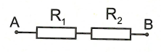
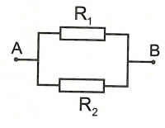
SƠ ĐỒ HỆ THỐNG HÓA MẠCH NỐI TIẾP VÀ MẠCH SONG SONG
Đoạn mạch nối tiếp

Đoạn mạch song song

…………………………………………………………………………………………………………………………………………………………………………………………………………………………………………………………………………………………………………………………………………………………………………………………………………………………………………………………………………………………………………………………………………………………………………………………………………………………………………………………………………………………………………………………………………………………………………………………………………………………………………………………………………………………………………………………………………………………………………………………………………………………………………………………………………………………………………………………………………………………………………………………………………………………………………………………………………………………………………………………………………………………………………………………………………………………………………………………………………………………………………………………………………………………………………………………………………………………………………………………………………………………………………………………………………………………………………………………..
Dạng 3: Tính điện trở tương đương của mạch điện mắc hỗn hợp

……………………………...............  ……………………………………  ……………………………...............  ……………………………………  ……………………………...............  ……………………………………  ……………………………...............  ……………………………………  ……………………………...............  ………………………………………  ……………………………...............  ……………………………………  ……………………………...............  ……………………………………  ……………………………...............  ……………………………………  ……………………………...............  ……………………………………  ……………………………...............  ……………………………………  ……………………………...............  ……………………………………  ……………………………...............  ……………………………………  ……………………………...............  ……………………………………  ……………………………...............  …………………………………… | Ví dụ: Tính điện trở tương đương của mạch điện sau?  Biết  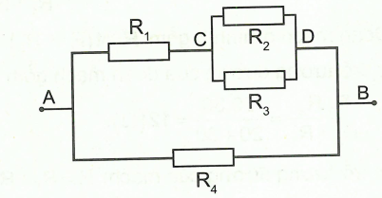
- Ví dụ mẫu
Ví dụ 1: Tính điện trở tương đương của hai đoạn mạch sau. Biết:
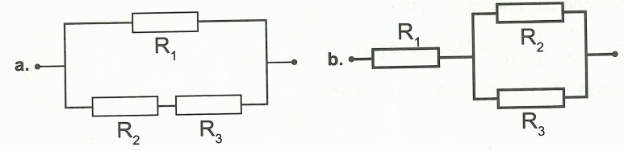

Hướng dẫn giải
……………………………………………………………………………………………………………………………………………………………………………………………………………………………………………………………………………………………..
……………………………………………………………………………………………………………………………………………………………………………………………………………………………………………………………………………………………..
……………………………………………………………………………………………………………………………………………………………………………………………………………………………………………………………………………………………..
……………………………………………………………………………………………………………………………………………………………………………………………………………………………………………………………………………………………..
……………………………………………………………………………………………………………………………………………………………………………………………………………………………………………………………………………………………..
……………………………………………………………………………………………………………………………………………………………………………………………………………………………………………………………………………………………..
……………………………………………………………………………………………………………………………………………………………………………………………………………………………………………………………………………………………..

Ví dụ 2: Tính điện trở tương đương của các đoạn mạch sau? Biết rằng:
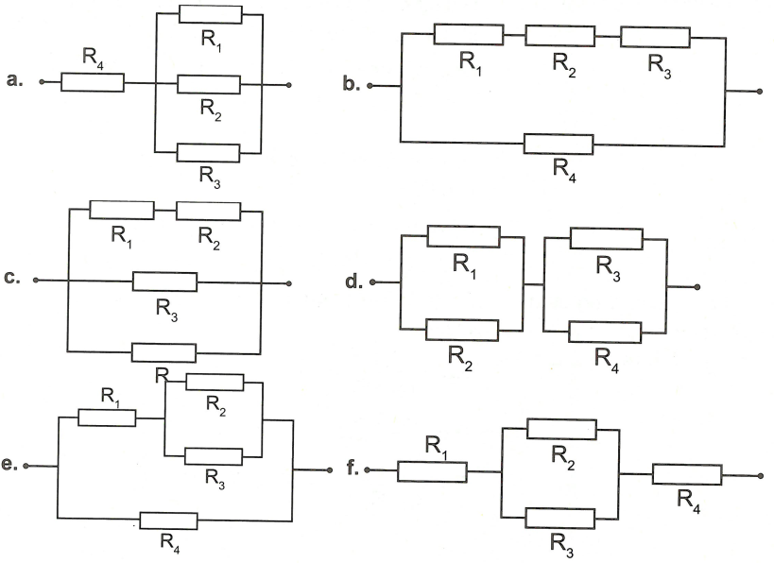
Hướng dẫn giải

Dạng 4: Tính các giá trị trong mạch mắc hỗn hợp
Bài toán 1: Biết U toàn mạch và giá trị các điện trở của mạch, tính hiệu điện thế và cường độ dòng điện chạy qua các điện trở
…………………………………………….  …………………………………………….  …………………………………………….  …………………………………………….  …………………………………………….  …………………………………………….  …………………………………………….  …………………………………………….  …………………………………………….  …………………………………………….  …………………………………………….  …………………………………………….  …………………………………………….  …………………………………………….  …………………………………………….  …………………………………………….  …………………………………………….  …………………………………………….  …………………………………………….  …………………………………………….  …………………………………………….  …………………………………………….  …………………………………………….  …………………………………………….  …………………………………………….  …………………………………………….  ……………………………………………. | Ví dụ: Cho mạch điện như hình vẽ. Biết . Tính cường độ dòng điện chạy trong mạch chính và cường độ dòng điện chạy qua mỗi điện trở?  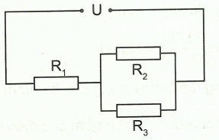
Ví dụ mẫu
Ví dụ 1: Cho mạch điện như hình vẽ. Biết các giá trị:  - Tính giá trị cường độ dòng điện chạy trong mạch chính.  - Tính hiệu điện thế hai đầu mỗi điện trở.  …………………………………………….  …………………………………………….  …………………………………………….  …………………………………………….  …………………………………………….  …………………………………………….  …………………………………………….  …………………………………………….  …………………………………………….  …………………………………………….  …………………………………………….  …………………………………………….  …………………………………………….  …………………………………………….  …………………………………………….  …………………………………………….  …………………………………………….  …………………………………………….  …………………………………………….  …………………………………………….  …………………………………………….  …………………………………………….  …………………………………………….  ……………………………………………. |  | 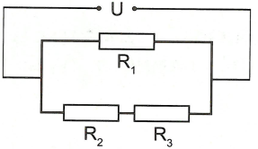
Bài toán 2: Biết các giá trị R và cường độ dòng điện chạy qua hoặc hiệu điện thế trên một điện trở, tính các giá trị còn lại.
- Phương pháp giải  Bài toán thường cho một đoạn mạch chứa từ 3 điện trở trở lên mắc hỗn hợp, trong đó biết cường độ dòng điện hoặc hiệu điện thế giữa hai đầu một điện trở từ đó yêu cầu tính hiệu điện thế giữa hai đầu mạch, cường độ dòng điện chạy qua mạch chính hoặc trên các điện trở còn lại.  …………………………………………….  …………………………………………….  …………………………………………….  …………………………………………….  …………………………………………….  …………………………………………….  …………………………………………….  …………………………………………….  …………………………………………….  …………………………………………….  …………………………………………….  …………………………………………….  …………………………………………….  …………………………………………….  …………………………………………….  …………………………………………….  …………………………………………….  …………………………………………….  …………………………………………….  …………………………………………… | Ví dụ: Cho mạch điện như hình vẽ. Biết các giá trị: và cường độ dòng điện chạy qua điện trở là 0,2A. Tính hiệu điện thế giữa hai đầu mạch?  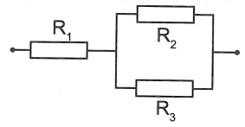
- Ví dụ mẫu
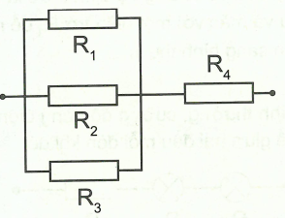
Ví dụ 1: Cho mạch điện như hình vẽ. Biết các giá trị . Hiệu điện thế giữa hai đầu điện trở bằng 10V.
- Tính điện trở tương đương của mạch?
- Tính cường độ dòng điện chạy qua các điện trở?
- Tính hiệu điện thế giữa hai đầu đoạn mạch?
Hướng dẫn giải
…………………………………………….
…………………………………………….
…………………………………………….
…………………………………………….
…………………………………………….
…………………………………………….
…………………………………………….
…………………………………………….
…………………………………………….
…………………………………………….
…………………………………………….
…………………………………………….
…………………………………………….
…………………………………………….
…………………………………………….
…………………………………………….
…………………………………………….
…………………………………………….

